LA BOÎte
TP info sur tableur

Commentaire : Utiliser le tableur pour déterminer comment construire une boîte de volume maximal à partir d’une feuille de papier au format A4.

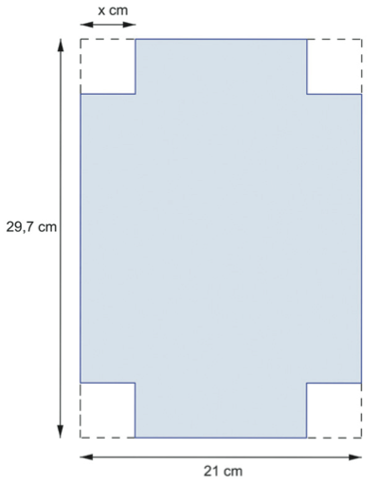

Chloé veut construire une boîte sans couvercle. Pour cela, elle découpe des carrés identiques dans les coins d’une feuille de papier de format A4 (21 cm de largeur et 29,7 cm de longueur).
L'objectif est de déterminer la mesure des côtés des carrés pour que la boîte ait un volume maximal.
On note x la longueur des côtés des carrés.

1) Sans justification, donner la valeur minimale et la valeur maximale que peut prendre x.

2) a) Exprimer, en fonction de x, la hauteur de la boîte.
b) Exprimer, en fonction de x, la largeur de la boîte.
c) Exprimer, en fonction de x, la longueur de la boîte.

3) Déduire des questions précédentes une expression, en fonction de x, du volume de cette boîte.

4) a) Dans une feuille de calcul d’un tableur, reproduire le tableau ci-dessous.
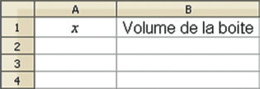

b) Dans la colonne A, créer la liste des nombres entiers de 0 à 10.
c) Dans la cellule B2, saisir une formule qui permet de calculer le volume de la boîte obtenue pour la valeur de x contenue dans la cellule A2.
d) Recopier cette formule dans la colonne B.

5) a) Entre quelles valeurs de x semble-t-on obtenir une boîte de volume maximal ?
b) Dans la colonne A, créer la liste des nombres compris entre ces deux valeurs avec un pas de 0,1.
c) En déduire pour quelle valeur de x, au millimètre près, la boîte a un volume maximal.
Préciser, dans ce cas, les dimensions de la boîte et son volume.

6) Construire une telle boîte.

Hors du cadre de la classe, aucune reproduction, même partielle, autres que celles prévues à l'article L 122-5 du code de la propriété intellectuelle, ne peut être faite de ce site sans l'autorisation expresse de l'auteur.
www.maths-et-tiques.fr/index.php/mentions-legales

